- 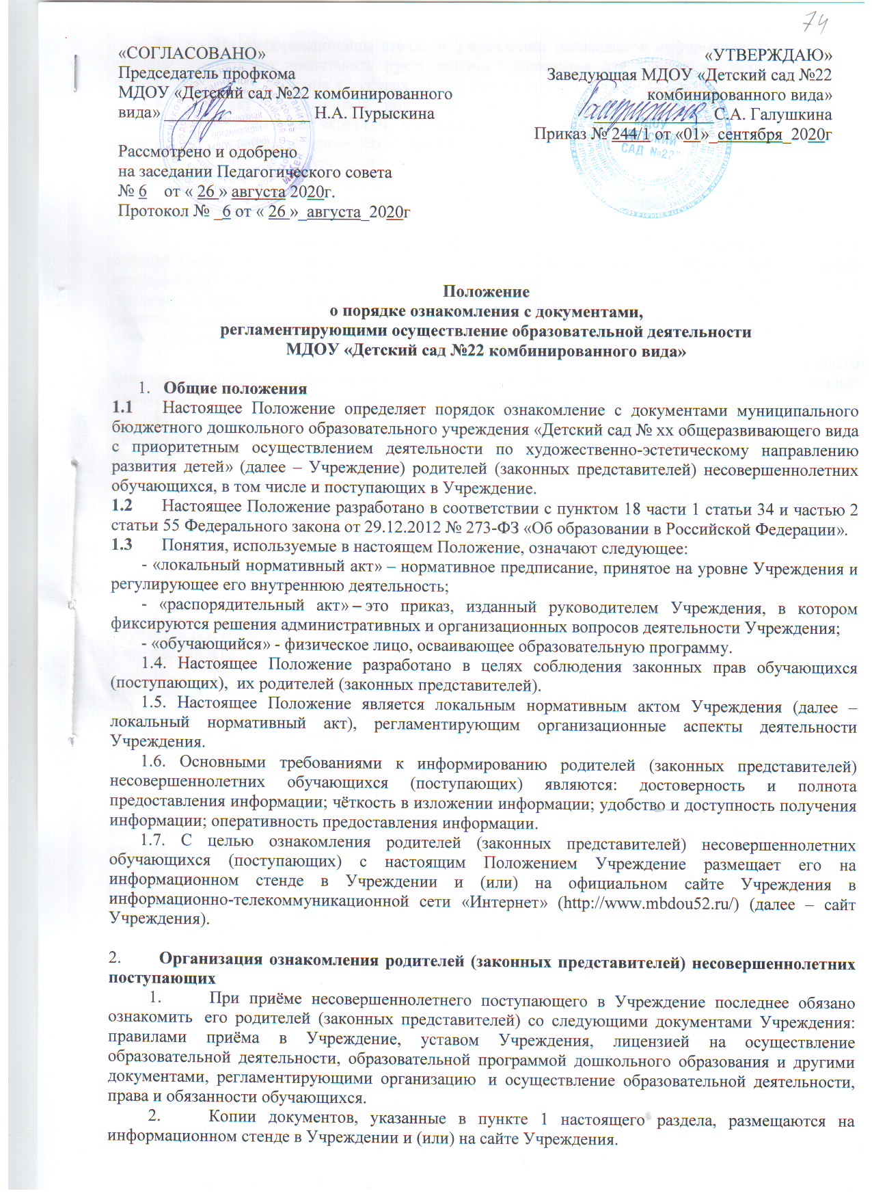На информационном стенде в Учреждении размещается информация о документах, которые необходимо представить руководителю Учреждения для приёма несовершеннолетнего поступающего в Учреждение и о сроках приёма руководителем указанных документов.
- Факт ознакомления родителей (законных представителей) несовершеннолетнего поступающего, в том числе через сайт Учреждения с правилами приёма в Учреждение фиксируется в заявлении о приёме и заверяется личной подписью родителей (законных представителей) несовершеннолетнего поступающего.
- Родители (законные представители) несовершеннолетнего поступающего знакомятся с документами Учреждения в течение 3 (трёх) рабочих дней с момента подачи заявления на обучение в Учреждение.
- Факт ознакомления родителей (законных представителей) несовершеннолетнего поступающего, в том числе через сайт Учреждения, с лицензией на осуществление образовательной деятельности, с уставом Учреждения, с образовательной программой дошкольного образования и другими документами, регламентирующими организацию и осуществление образовательной деятельности, права и обязанности обучающихся фиксируется в договоре об образовании и заверяется личной подписью родителей (законных представителей).
- Подписью родителей (законных представителей) несовершеннолетнего поступающего фиксируется также согласие на обработку своих персональных данных и персональных данных поступающего в порядке, установленном законодательством Российской Федерации.
- Виза ознакомления родителей (законных представителей) несовершеннолетнего поступающего с распорядительным актом Учреждения (далее – распорядительный акт) о приёме поступающего на обучение в Учреждение оформляется непосредственно на самом документе.

- Организация ознакомления родителей (законных представителей) несовершеннолетних обучающихся
- Учреждение обязано знакомить родителей (законных представителей) несовершеннолетних обучающихся с локальными нормативными актами, затрагивающими права и законные интересы обучающихся, родителей (законных представителей) несовершеннолетних обучающихся, в том числе и с распорядительными актами.
- Локальные нормативные акты, затрагивающие права и законные интересы обучающихся, их родителей (законных представителей), размещаются на информационном стенде в Учреждении и (или) сайте Учреждения.
- Размещение локальных нормативных актов на сайте Учреждения подтверждает факт ознакомления с ними родителей (законных представителей) несовершеннолетних обучающихся.
- В случае внесений изменений в локальные нормативные акты, затрагивающие права и законные интересы обучающихся, родители (законные представители) несовершеннолетних обучающихся знакомятся с локальными нормативными актами в новой редакции в течение 10 (десяти) рабочих дней. Данные документы в новой редакции размещаются на сайте Учреждения в эти же сроки.
- В случае, когда распорядительный акт имеет отношение к небольшому кругу родителей (законных представителей) несовершеннолетних обучающихся, целесообразно оформлять визы ознакомления непосредственно на самом документе.
- В случае, когда с распорядительным актом необходимо ознакомить большое число родителей (законных представителей) несовершеннолетних обучающихся, к нему можно приложить отдельный лист для оформления всех необходимых виз ознакомления (далее - лист ознакомления). Лист ознакомления является приложением к распорядительному акту.

